|  |  |  |  |  |  |  |
| --- | --- | --- | --- | --- | --- | --- |
|  | | LEIC, Análise e Modelação de Sistemas, 2017-2018Projecto – Relatório para a 1ª Entrega (E1) | | | | |
| Nº Grupo | Turno (Alameda/Taguspark, dia semana, e hora) | | Professor | | | | |
| 73 | Taguspark, Quinta 13:30 - 15:00 | | José Alberto Rodrigues Pereira Sardinha | | | | |
| Aluno: | | | Esforço em Nº horas, por cada aluno, e por cada entrega: | | |  | |
| Nº | Nome | | E1 | E2 | E3 | Total | |
| 84718 | Francisco Aguiar | | 25 |  |  |  | |
| 84719 | Gonçalo Marques | | 25 |  |  |  | |
| 84740 | Manuel Sousa | | 25 |  |  |  | |
|  |  | |  |  |  |  | |
| Total: | | | 75 |  |  |  | |

# Pressupostos e Assunções:

Na descrição do serviço de aluguer de bicicletas a clientes particulares, assume-se que:

* O registo de clientes é feito pela BAIK APP assim como a alteração das condições do serviço
* A BAIK-APP-PRO e a BAIK-APP não detêm qualquer diferença ao nível de interface, tenho apenas no serviço prestado.
* Assumimos que o processo de levantamento e devolução da BICA equivale ao processo de desbloqueio e bloqueio respetivamente.
* Assumimos que todos os pedidos do cliente feitos a partir do CRM têm uma resposta, que vai ser demonstrada ao utilizador. Assim há um fluxo de dados nos 2 sentidos entre o cliente e o CRM assim como entre o CRM as múltiplas interfaces do ERP.
* Assumimos que as VM's são apenas instancias de software que correm todas no mesmo cluster.
* Todas as interações do utilizador com o sistema são feitas a partir da BAIK-APP.

# Vista ArchiMate da estrutura departamental da BAIK

# (business actor, business role)

# 

# Vista ArchiMate da descrição do produto de aluguer de BICA em ambiente urbano a cliente particular

# (business actor, business role, product, business service, business process, application service)

# 

# Vista ArchiMate da descrição aplicacional da empresa BAIK

# (application component, application service, application interface, application collaboration)

# 

# 

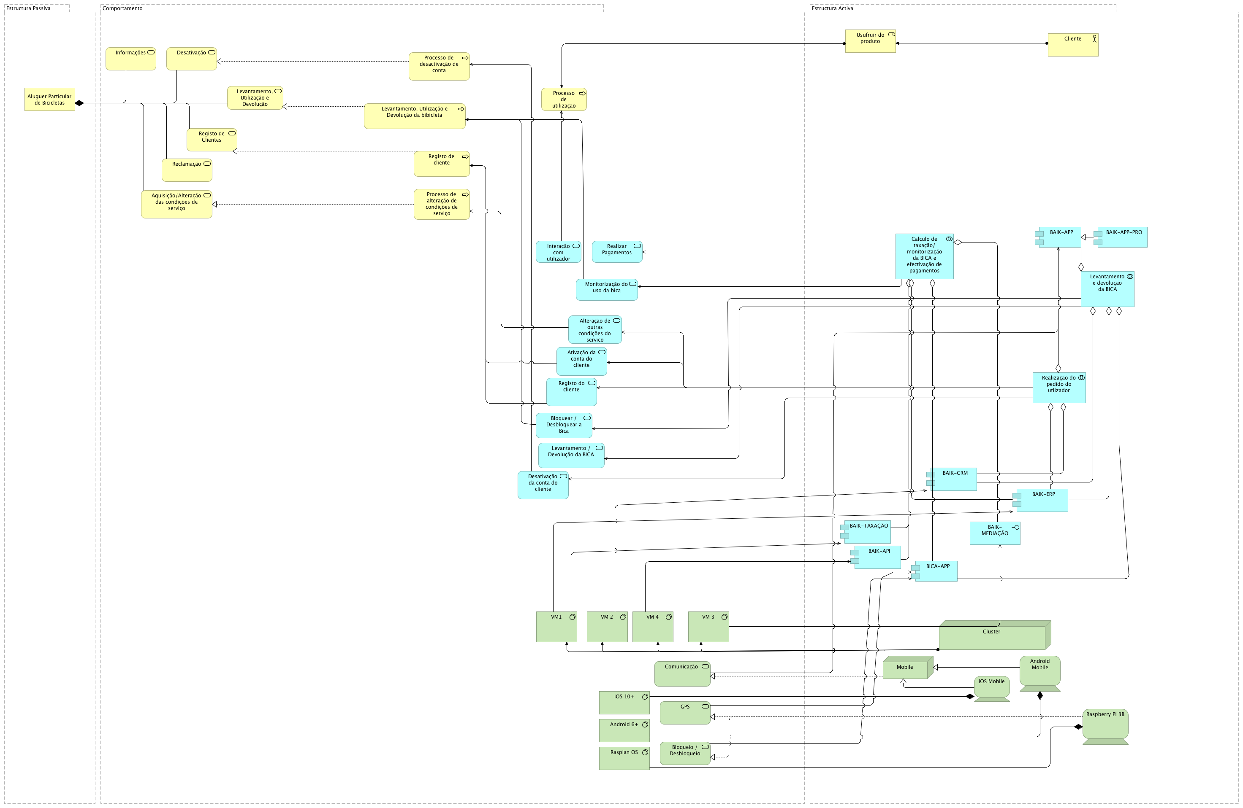

# Vista ArchiMate da descrição negócio, aplicacional e tecnológica da empresa BAIK

# (incluindo todos os conceitos anteriores e também node, device, system software, infrastructure service)